**ACTIVIDADES DESARROLLADAS EN PRACTICAS PRE PROFESIONALES**

**Sprint 2**

**lunes 28 de octubre 2024**

Enlazar el botón editar a la ventana de dialogo de crear, mediante las condiciones de editar se establece que ningún valor puede ser editado, solo tiene opción a cambiar o actualizar el Tipo de unidad= “Brigada/Batallón “

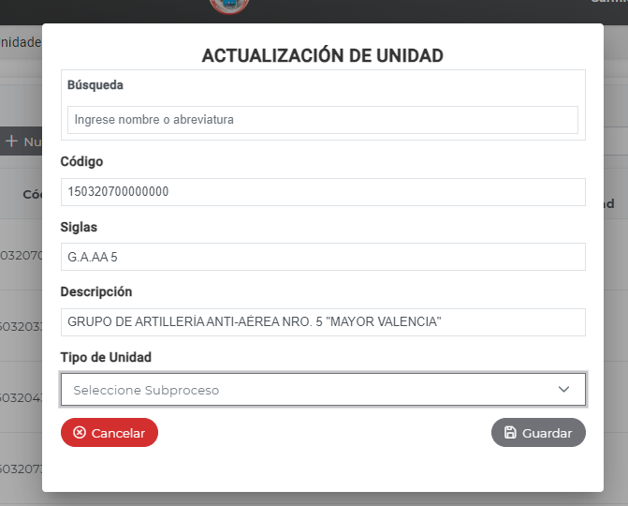

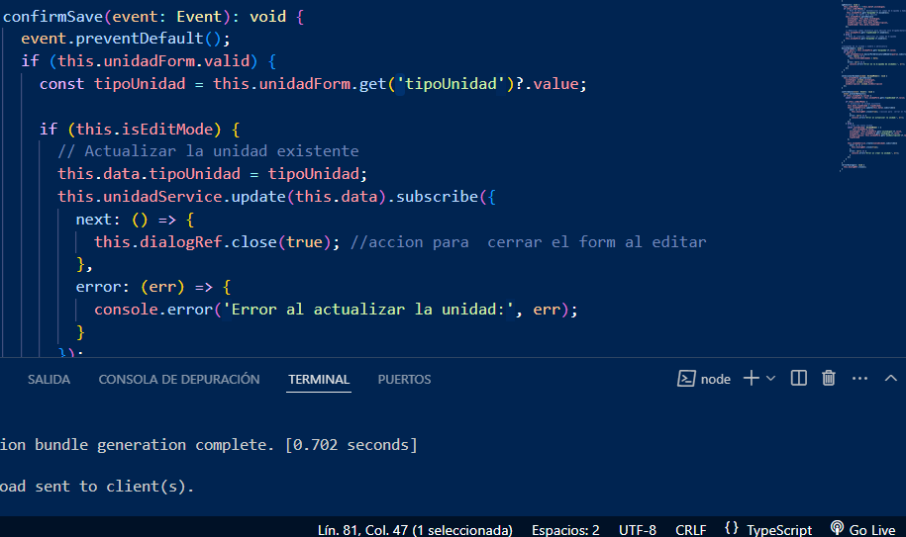

**martes 29 de octubre 2024**

Configuración y dialogo para el botón Proceso Automático con la siguiente indicación:

“Al dar clic debe ejecutar una consulta mediante servicio a todas las unidades y agregar automáticamente si son tipo Brigada o Batallón. Previa a la ejecución, deberá presentar el siguiente mensaje: “El proceso que está a punto de ejecutar modifica todos los datos ingresados actualmente, ¿está seguro que desea continuar?”. Si da click en aceptar, se actualizarán todas las unidades de la tabla.”

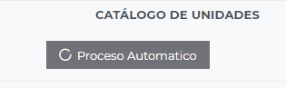

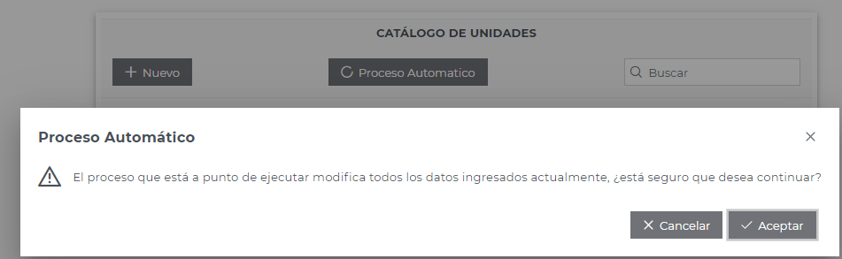

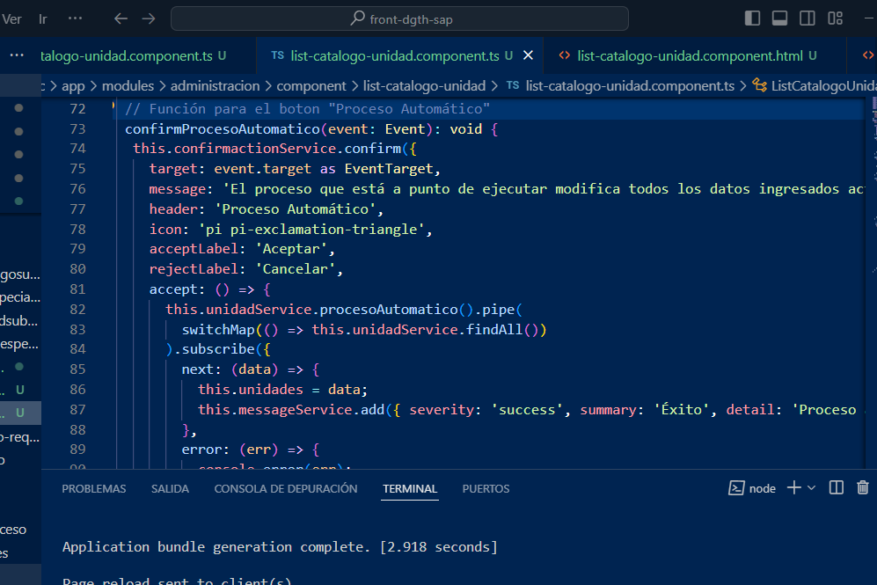

**miércoles 30 de octubre 2024**

Con el servicio y la petición creada levantada por parte de backend se tiene lo siguiente para acceder al api y obtener los datos

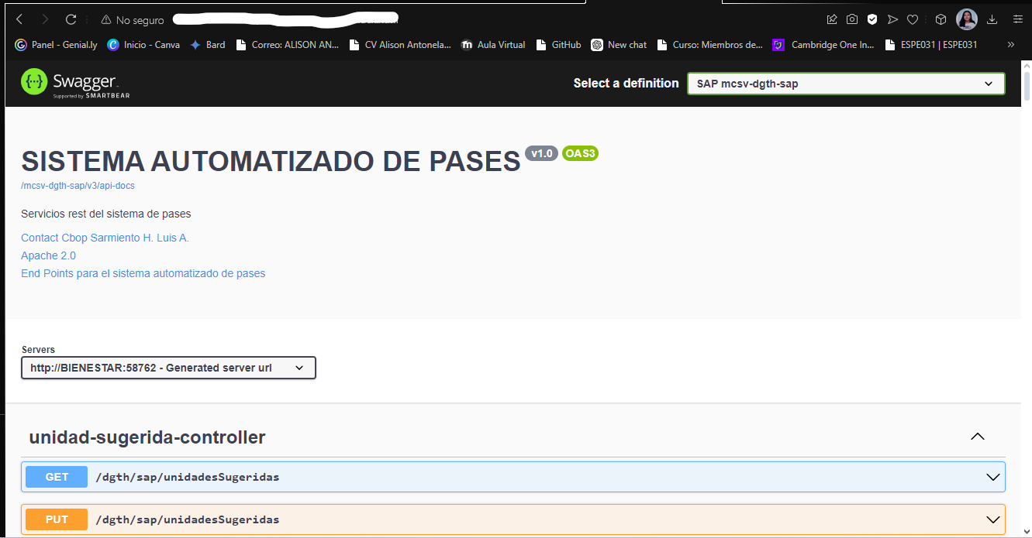

Lo que se necesita es la petición GET a las unidades para listar

